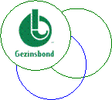

***Gezinsbond Gewest Diksmuide***

***Infoavond:***

***“Erven en schenken,***

***nu praten over later”***

Het is niet altijd een prettige gedachte, maar de dood maakt nu éénmaal deel uit van het leven. Bijna iedereen krijgt ooit eens te maken met nalatenschappen en erven.  
Welke “financiële” gevolgen kan dit hebben voor de partner, kinderen en geliefden die achterblijven?  
  
Aan de hand van concrete voorbeelden worden verschillende scenario’s met de gevolgen toegelicht. Maar ook en vooral welke mogelijkheden heb je om dit onderwerp bespreekbaar te maken en zo mogelijk latere conflicten te vermijden.

Deze infoavond wordt gegeven door Mevr. Anouk Moors, bemiddelaar bij de menselijke aspecten van planning en erfenis en Mevr. Liliane Gepts, jurist-fiscalist i.v.m. successie-planning.  
  
Na de pauze is er mogelijkheid tot vraagstelling.

**Deze infoavond gaat door op dinsdag 13 oktober 2015 om 20.00 uur in OC De Kring, Tervaetestraat 2 Keiem**

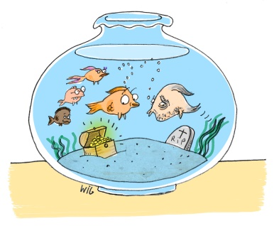 **Toegang. €2 – een drankje inbegrepen**